Sciences 8 Nom______________________
La Chimie - Révision Date _____________ Bloc____

- Écris une définition pour les mots suivants. Ajoute un dessin ou exemple si possible.

  - La matière : Tout ce qui a masse et volume.
  - la masse : la quantité de matière qu’une substance contient.
  - le volume : l’espace occupé par une substance
  - la sublimation : changement d’état de solide à gaz
  - la fusion : changement d’état de solide à liquide
  - la vaporisation : changement d’état de liquide à gaz
  - la liquéfaction : changement d’état de gaz à liquide
  - la condensation : changement d’état de gaz à solide
  - solidification : changement d’état de liquide à solide
  - la masse volumique : = densité = un mesure de la masse d’une substance dans un volume donné
  - un fluide : tout ce qui peut couler (flow) = tous les gaz et liquides
  - la chaleur : l’énergie transfert entre des substances de températures différentes (l’énergie passe de la substance chaude à la substance froide)
  - la température :un mesure de l’énergie cinétique moyenne de les particules d’une substance. (eg. la vitesse moyenne des particules d’une substance)
  - une expansion thermique : l’augmentation de volume qui se produit avec une augmentation de la température
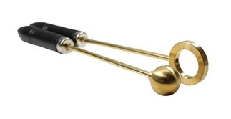
  - une contraction thermique : la diminution de volume qui se produise avec une diminution de la température
  - la théorie cinétique moléculaire : une théorie qui explique que la matière est :
      - composé de petites particules
      - il y a espaces entre les particules
      - les particules bougent toujours
      - l’énergie fait bouger les particules
  - un atome : la plus petit partie d’un élément qui retient les propriétés de cet élément. ex. C
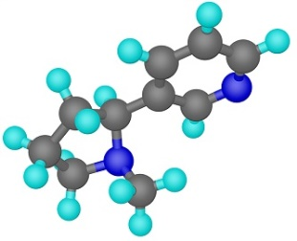
  - un élément : une substance pur composé d’un seul type d’atome. Eg. L’or, l’oxygène, le néon, etc. Une substance qui ne peut pas être séparer en autre substances
  - une molécule : deux ou plus atomes lié ensemble ex. H₂O
  - électrons de valence : les électrons de la couche la plus extérieur de l’atome
  - couche électronique : les couches autour du noyau, ou on trouve les électrons
  - fermions : les particule fondamentale de la matière. Les 6 quarks et les 6 leptons.
  - bosons : les particule fondamentale de les forces et de la masse.

- Donne un exemple de chacun des 6 changements d’états (condensations, fusion, etc….). Lesquels ont besoin d’un ajout de la chaleur? Pour lesquels doit-on enlever de la chaleur?
1. | vaporisation | L G | + mouvement  + espace | L’eau qui évapore ou bouille pour devenir vapeur | +
2. | solidification | L S | - mouvement  - espace | - Congeler l’eau dans le congélateur  - La lave qui devient roche sur la surface de la terre | -
3. | fusion | S L | + mouvement  + espace | - Faire fondre du chocolat sur la cuisinière  - La lave qui se forme avec des hautes température | +
4. | sublimation | S G | + mouvement  + espace | - La glace sèche qui créer de la brume (fog)  - La glace qui ‘evapore’ lentement dans le congélateur | +
5. | liquéfaction | G L | - mouvement  - espace | Les gouttes d’eau qui se forme sur l’extérieure de ton verre de thé glacé | -
6. | Condensation | G S | - mouvement  - espace | La formation de la neige dans les hautes nuages | -

- Fais un diagramme des particules pour les trois états de la matière (solide, liquide, et gaz) et explique les différences entre chacun en parlant de leur forme, volume, et les espaces des particules.
Solides | liquides | gaz
matière de volume défini et forme défini | matière de volume défini mais  la forme est déterminée par le contenant | matière dont le volume et la forme sont déterminés par le contenant
particules si rapprochées qu’elles ne peuvent pas se déplacer – seulement vibrer | particules plus éloignées– peuvent bouger en glissant les unes sur les autres | particules très éloignées les unes des autres et elles se déplacent rapidement
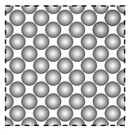 | 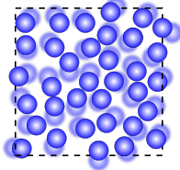 | 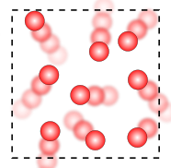

- Quelle sont les quatre points principaux de la théorie cinétique moléculaire?
      - composé de petites particules
      - il y a espaces entre les particules
      - les particules bougent toujours
      - l’énergie fait bouger les particules
- Quelle est la différence entre la température et la chaleur?
la température c’est un mesure de l’énergie de mouvement des particules. La chaleur c’est un transfert d’énergie d’une substance plus chaud à une substance plus froide.
- Quelle est la différence entre la masse et le poids?
La masse de change pas (= combien de matière un objet contient), mais le poids dépend de la force gravitationnelle (eg, si tu es sur la lune, ta masse n’a pas changer, mais tu va être beaucoup plus légère parce-qu’il y a moins de gravité

- Quelle sont les trois formules relié à les calculs de la masse volumique?
Les formules:

ρ = m m = ρ x V V = m
V ρ

- Donne deux exemples d’unités qu’on peut utiliser pour mesurer :
  - une masse b. un volume c. une distance d. une densité
g, kg, lb mL, L, cm³, cm, m, km g/mL g/cm³

- Pourquoi l’eau est-t-elle un fluide mais la glace ne l’est pas?
La glace est solide et a une forme fixe; ça ne peut pas couler

- Pourquoi est-il difficile de respirer sur le sommet du mont Everest?
Parce-qu’il n’y a pas beaucoup d’oxygène parce que le gaz moins dense va flotter et monter

- Explique pourquoi une certaine personne pourrait flotter dans l’océan, mais couler dans la piscine.
Parce-que leur densité et plus haute que la densité de l’eau, mais moins dense que celle de l’eau salée.

- Un solide avec une masse de 32,000g et une densité de 8,0g/mL aura quel volume?
m = 32,000g V = m/ ρ
ρ = 8,0 g/mL = 32,000g / 8,0 g/mL le volume est 4,000 mL
V = ? = 4,000 mL

- 50,0 mL d’un liquide de densité 0,75 g/mL aura quelle masse?
V = 50,0 mL m = ρ x V
ρ = 0,75 g/mL m = 0,75 g/mL x 50,0 mL la masse est 37,5 g
m = ? m = 37,5 g

- Quelle est la masse volumique d’un gaz de 16 g qui occupe un espace de 20,0 Litre?
m = 16 g ρ = m/v ou ρ = 16g/20000mL
V = 20,0 L ρ = 16 g / 20.0 L ρ = 0.0008 g/mL
ρ = ? ρ = 0.80 g/L

- Quelle est le volume d’un bloc qui mesure 3,00cm par 3,00cm par 5,00 cm?
V = longueur x largeur x hauteur
V = 3,00cm x 3,00cm x 5,00 cm
V = 30,0 cm³
- Comment peut-on trouver le volume d’un objet avec une forme irrégulier?
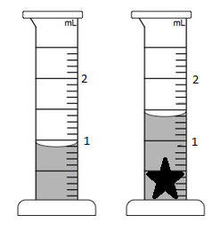
On peut utiliser un cylindre gradué.
Remmplir le cylindre à environ moitié et mesurer le volume.
Ajouter l’objet et mesurer encore le volume.
Faire la soustraction des deux volume pour trouver le volume de l’objet.

- Quelle est la masse volumique de l’eau?
1 g/mL

- Remplis le tableau suivant pour les 3 particules subatomiques :
Particule Subatomique | Charge | Masse | Position dans l’atome
p | +1 | 1 | noyau
n | 0 | 1 | Noyau
e | -1 | 0 | Couches autour du noyau

la substance la plus dense va se trouver au fond, et la substance moins dense va flotter.
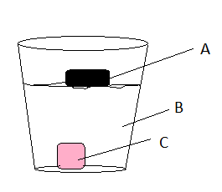
- Fait correspondre la masse volumique avec l’objet dans le diagramme :
Substance (A, B, ou C) | Masse Volumique (g/mL)
A | 0,56
C | 7,8
B | 0,9

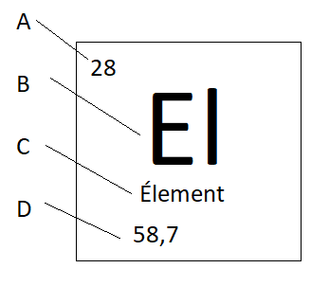
- Fait correspondre les mots suivants avec les étiquettes du diagramme :
 | Étiquette (A, B, C, ou D)
le numéro atomique | A
la masse atomique | D
Nom de l’élément | C
Symbole de l’élément | B

- Recopie et remplie le tableau suivant :
Symbole Élément : | K |  |  | P |  |  | H |  |  | Ne
Nom Élément : | potassium |  |  | phosphore |  |  | hydrogène |  |  | néon
Particules subatomiques | p | n | e | p | n | e | p | n | e | p | n | e
 | 19 | 20 | 19 | 15 | 16 | 15 | 1 | 0 | 1 | 10 | 10 | 10
Schéma de  Bohr | 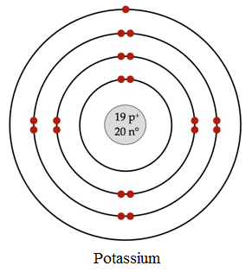 |  |  | 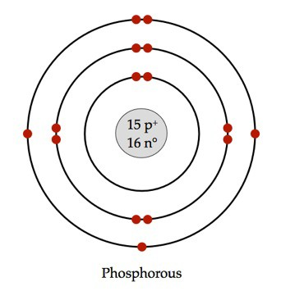 |  |  | 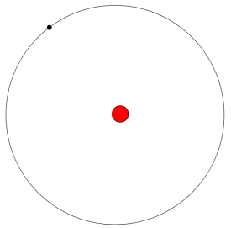 |  |  | 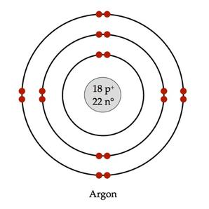
Numéro d’électrons de valences | 1 |  |  | 5 |  |  | 1 |  |  | 8

- Quelle est la différence entre les fermions et les bosons?
Les fermions sont les quarks et les leptons et sont considérer les particules fondamentales de la matière. Les bosons sont les particules fondamentales associées avec les forces. ** Mais intéressant c’est que fermions et le bosons doivent travailler ensemble pour fabriquer la matière.

- Combien de quarks existent-ils?
6 – up, down, strange, charm, top, bottom

- Combiens de leptons existent-ils?
6 – électron, muon, tau, et les neutrinos des 3.

- Les quarks sont associés avec quel(s) particule(s) subatomiques?
Les protons et les neutrons

- Les leptons sont associés avec quel(s) particule(s) subatomiques?
un électron EST un lepton!

- Dessine les composés d’un proton et un neutron. Inclue la charge et le nom des particules élémentaires qui se trouvent à l’intérieur.
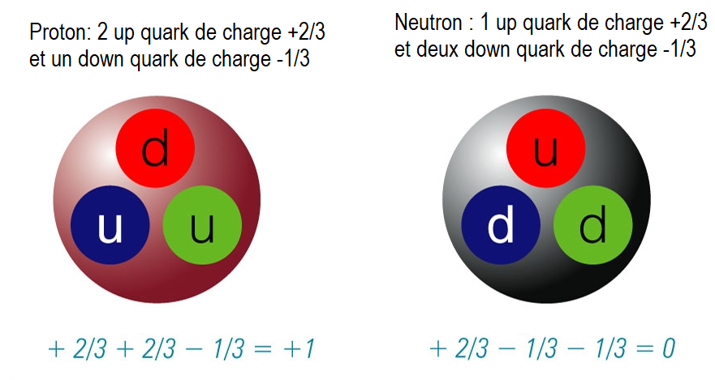

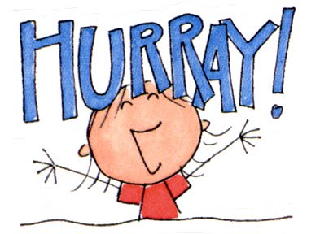
- Quelles sont les 4 forces fondamentales de l’univers? Laquelle est la plus forte? Laquelle est la plus faible?
- La force forte (la plus forte)
- La force électromagnétique
- La force faible
- La force gravitationnelle (la plus faible)

- Est-ce que les leptons sont des fermions ou des bosons?
les leptons sont des fermions
- Est-ce que les quarks sont des fermions ou des bosons?
les quarks sont des fermions

- Mets en ordre chronologique les 6 modèles de l’atome.
      - Démocrite : (première personne à dire que la matière était composée de petites particules - atomes)
      - Dalton : (a trouvé que les atomes se combinaient de façon précises)
      - Thomson : (a découvert l’électron)
      - Rutherford : (a découvert le noyau)
      - Bohr : (a dit que les électrons se trouvent dans des couches spécifique)
      - Heisenberg : (a créer un modèle plus compliquer pour trouver l’endroit des électrons)

